Lulin-LISA 操作手冊
侯偉傑、黃立晴、鄭宇棋、林宏欽
Last Updated : 2023-08-01
目錄
安裝前調整 1
確認波長範圍 1
調整波長範圍 1
主CCD後續調整與對焦 2
Check List 2
導星相機調整 3
光譜儀安裝與電腦設定 4
光譜儀安裝 4
電腦設定與CCD連線 5
遙控譜燈 (SPOX) 7
Check List 7
觀測前準備 8
譜燈拍攝 8
Dome flat 8
bias/dark 9
Special note 9
望遠鏡對焦 9
Check List 9
光譜拍攝 10
導入目標 10
bad pixel mask 12
自動導星設定 - PHD2 Guiding 12
手動導星 13
建議拍攝秒數 (by CL, Lin) 13
兩顆星同時落入狹縫 14
觀測後校正影像拍攝 15
補齊校正影像 15
檢查影像 15

安裝前調整

確認波長範圍
將光譜儀主CCD連接電腦 (cooling可有可無), 並且接妥calibration kit box中譜燈的12V電源, 拍攝300秒譜燈, 檢查波長範圍是否合乎需求. MaxIm DL的horizontal profile可對照手冊的Ne/Ar發射譜線(附件x)確認波長. LISA的建議可用範圍為X=500-2750.

調整波長範圍
若需調整grating angle, 先移除1顆保護蓋螺絲, 並鬆開撥桿的2顆螺絲, 中間螺絲為grating轉軸勿動！請注意手部清潔, 盡可能防止塵埃掉入光譜儀內部. 撥桿向上為移向紅端, 反之則往藍端, 調整時主CCD以10秒連續曝光, 監看波長範圍變化, 調整主CCD的波長範圍無誤後, 鎖緊撥桿螺絲, 並再次曝光確認波長範圍是否因螺絲鎖緊而產生些許改變.

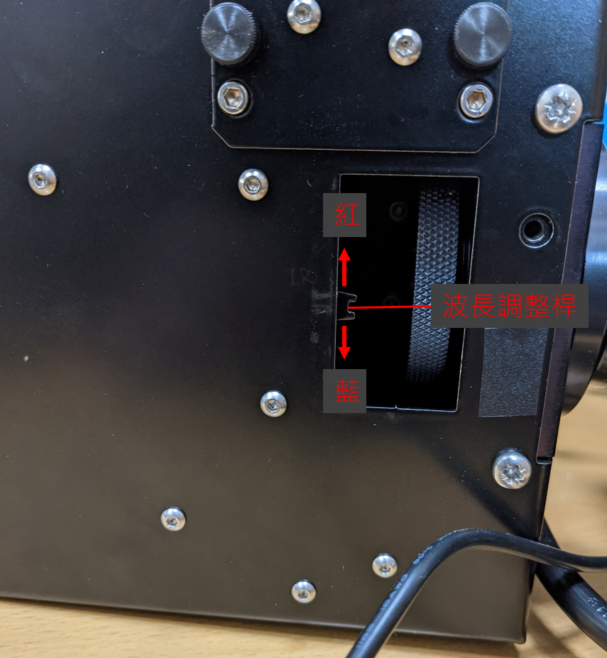
圖1

主CCD後續調整與對焦
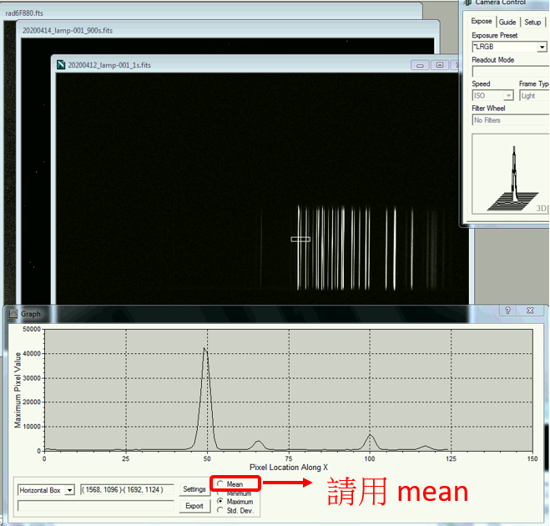
圖 2
波長調整完成後, 鬆開主CCD固定螺絲, 持續連續拍攝譜燈(5秒即可), 微調CCD角度使色散軸對齊主CCD的長軸, 並前後移動約略調整焦點位置. 鎖定主CCD後, 再利用光譜儀內部的調焦機構(見圖), 來微調主CCD的對焦狀況, 受到成像面彎曲的影響, 對焦請對在CCD中間偏右約1500-2000 pixel之間的譜燈發射線. 在妥善對焦的狀況下, 發射線的半高全寬大致小於5 pixel. 完成後裝回光譜儀兩側蓋板.

Check List
- 波長範圍是否符合需求
- 主CCD對焦狀況
- 主CCD alignment

導星相機調整
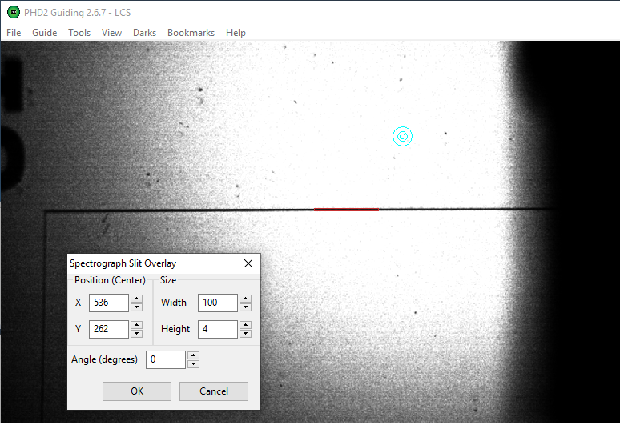
圖 5
開啟平場燈並連線guiding CCD，以PHD2導星軟體監控狹縫對焦情形與旋轉角度，盡可能將狹縫調整至水平方向。

在導星軟體PHD2的view選單，點選 “spectrograph slit”以開啟狹縫標記，若有需要可在 ’slit position’修改狹縫位置。

狹縫位置可開啟平場燈或譜燈來進行確認.。

光譜儀安裝與電腦設定
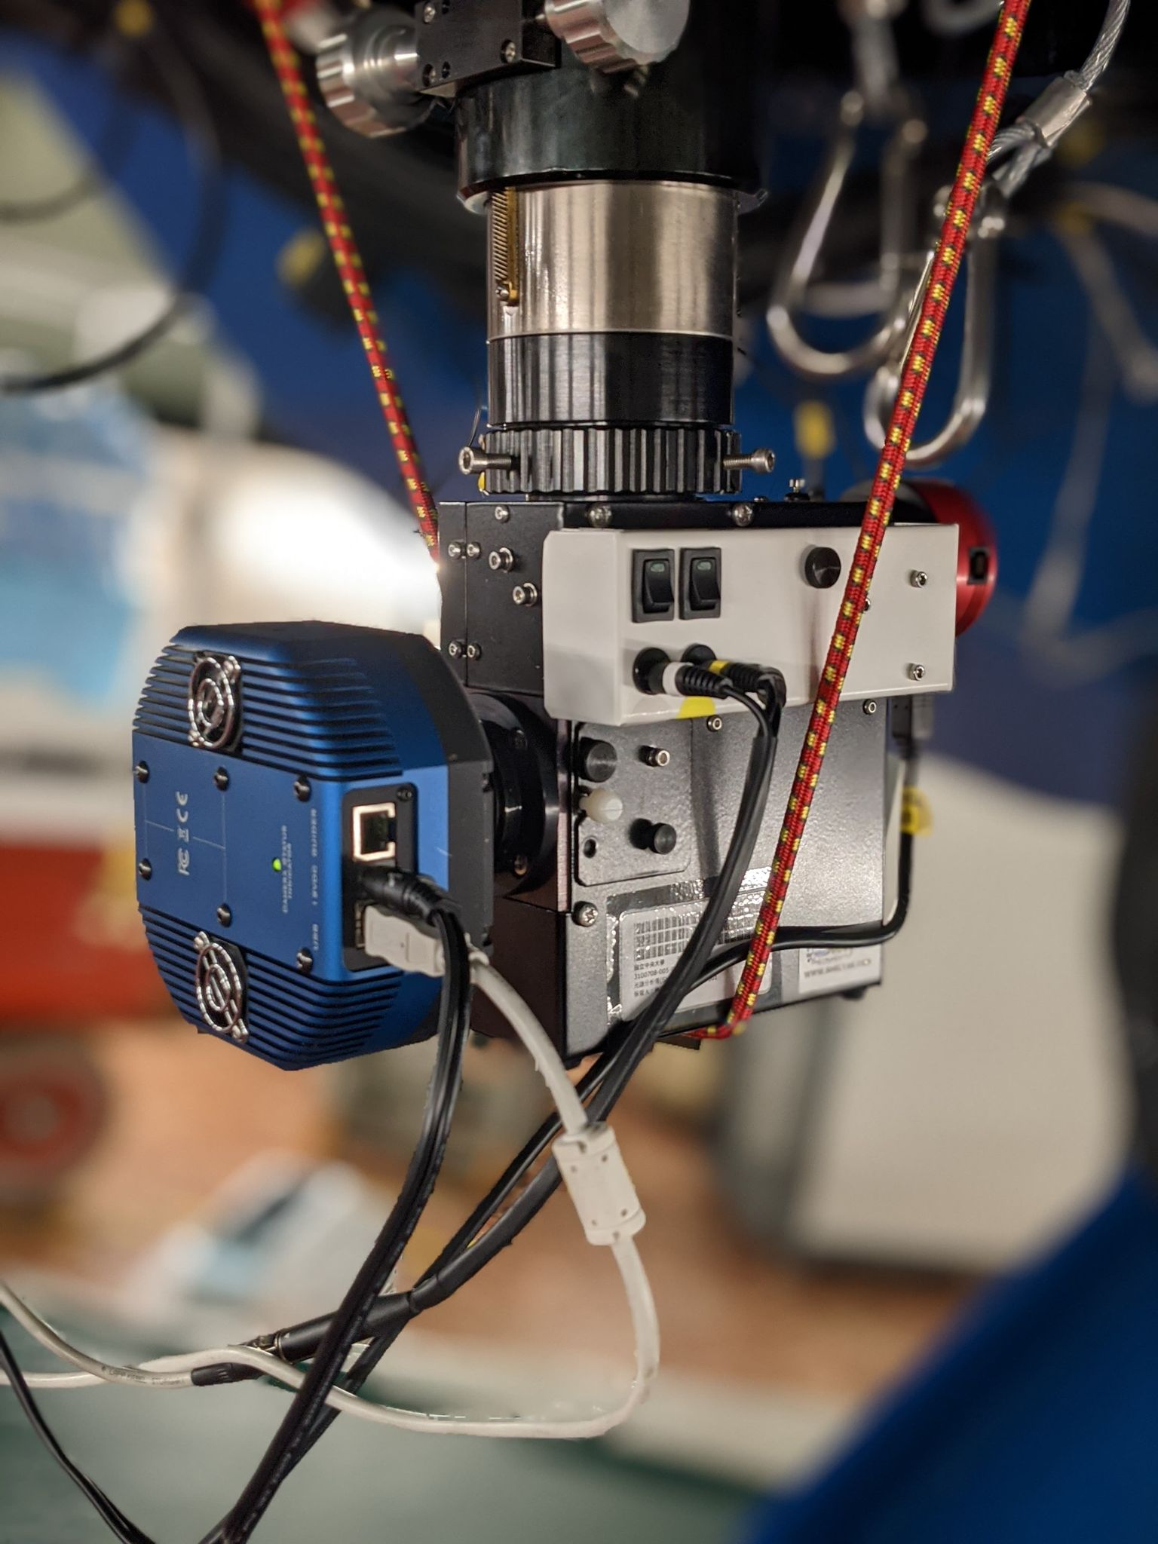
圖 3

光譜儀安裝
如圖3, 安裝時主CCD朝端北，QSI 660 CCD接12V電源線與USB線 (連接線接口朝西)，guiding camera接USB線 (連接線接口朝下)， calibration kit box 12V電源線白左黃右。若有安裝減焦鏡，對焦座長度轉到最短，若無減焦鏡，對焦座則拉長至約5公分(?)。適當調整防護用彈性束帶長度，切記束帶固定點不要越過對焦座！

電腦設定與CCD連線
Main CCD：
MaxIm DL > ASCOM > QSI CCD Universal (圖 4上)
Coolor：-15℃ (設定太低會降不下去)
Gain 選擇"High”，Readout Mode 選擇"Use Adv Dialog”

Guiding camera：
PHD2 > ASI Camera > ZWO ASI120MM(ID0) (圖 4下)

MaximDL Configuration 改成LISA：
MaximDL > File > Configurations… > Avaliable Configurations
> 選擇最新的LISA配置 > Load

- 換儀器一定要檢查 Configuration是否正確，否則Header會是上一個儀器的配置

MaximDL Telescope Connection：
MaximDL > Views > Observatory Control Window > Telescope > Connect

- 光譜資料沒有WCS，務必要連線使fit header中有座標資料，處理時才能Double Check。
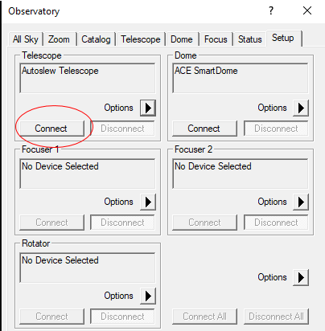

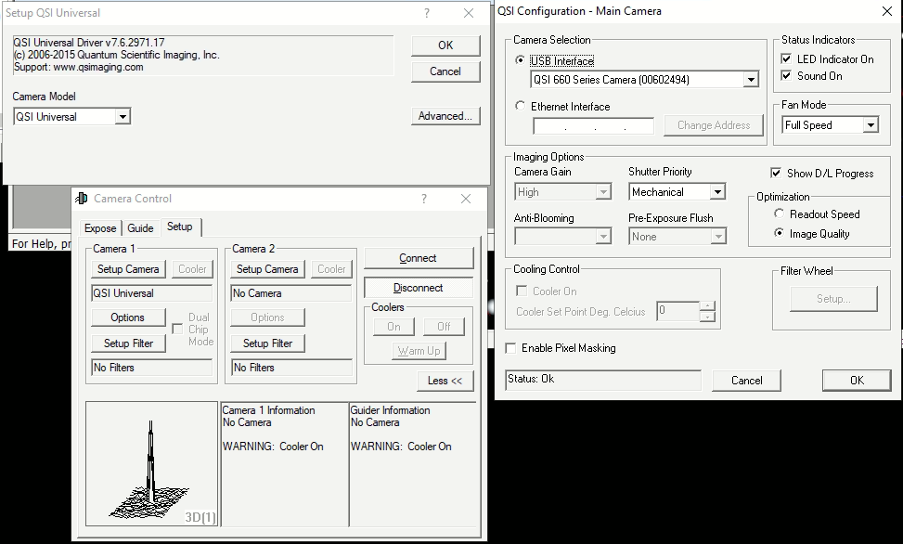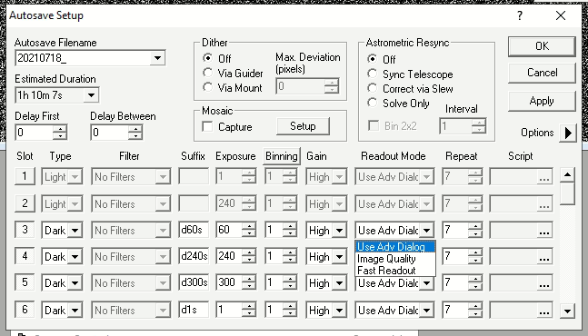
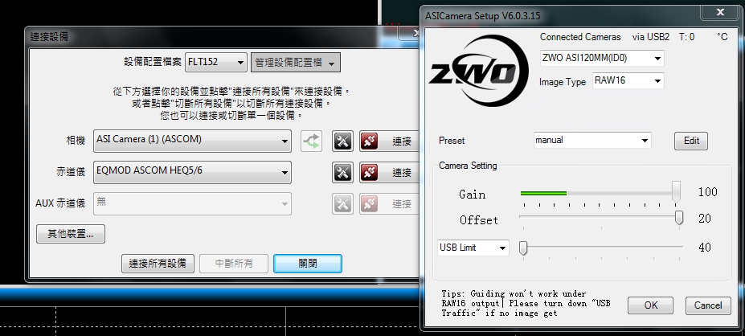
圖 4

遙控譜燈 (SPOX)
桌面開啟SPOX，選擇COM 6後連線。
此模組有也有平場燈，但平場燈有Y軸的梯度變化，所以建議還是使用布幕平場。


Check List
- 導星CCD方向與對焦調整 (排線朝下)
- 安全束帶沒有跨越電動對焦座
- 手動對焦座位置正確 (有減焦鏡: 轉到最短, 沒有減焦鏡: 長度約x公分)
- 線材接妥, toolkit box開關開啟
- CCD溫度設定在-15度
- 導星軟體狹縫設定
- MaxIm DL telescope連線

觀測前準備

譜燈拍攝
使用預設的Ne/Ar譜燈, 切換後等待至少五分鐘讓光源穩定, 原則上至少拍攝「600秒影像2張」, 每晚至少拍攝一次，時間允許的話開拍前和拍攝結束後各拍一組。可以在關鏡蓋狀態下拍攝。

針對不同的目標影像binning，需要拍攝相應binning的譜燈影像。
Binning = 2 時，曝光150秒。
Binning = 3時，曝光60秒。

開燈後確認guiding CCD上應有來自左上方的光源，代表譜燈成功開啟。（如圖6）
拍攝完畢後務必確認已將譜燈關閉。
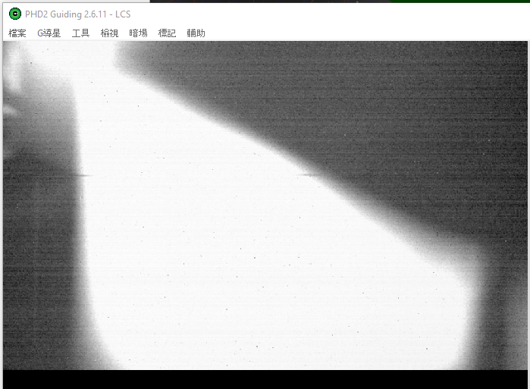圖6、

Dome flat
關閉dome slit, 打開mirror cover,把望遠鏡指向flat screen, 打開平場燈(直接開到最亮), 原則曝光60s*7張, 與60s dark交錯拍攝, 開始拍攝時開啟望遠鏡sidereal tracking, 讓望遠鏡視野掃過flat screen, 降低光源和布幕不均勻造成的影響, 不建議使用內建的平場燈

針對不同的目標binning，需要拍攝相應binning的平場影像。
Binning = 2 時，曝光15秒。
Binning = 3時，曝光6秒。

bias/dark
QSI CCD的cooling效率只能達到ΔT=-25度, 請盡量在白天圓頂升溫前完成拍攝
因搭配光譜儀的QSI660有許多bad pixel，且雜訊較多，因此拍齊dark非常重要，不建議只拍最長時間dark然後使用內插法。所以除了light以外lamp與flat的秒數和binning也要拍!!!
每組秒數和binning各拍10張

Special note
Maxim DL連接QSI CCD在曝光過程中會暫時凍結無法操作, 若要取消曝光, 請使用額外小技巧來解決

望遠鏡對焦
選取一顆10等亮星, 設定guiding CCD一秒連續曝光, 以PHD2軟體監看星點的對焦情形, 並且以auto slew電腦調整焦距.

Check List
- 望遠鏡對焦
- 譜燈拍攝
- 平場拍攝

光譜拍攝

導入目標
在The Sky 使用find或輸入座標找到目標，接著用autoslew將望遠鏡移動至目標位置。
參考finding chart，將目標星點移至狹縫內。先在Guiding CCD設定重複曝光（如圖7），再移動望遠鏡請用望遠鏡控制電腦，由每步移動5單位開始移動望遠鏡指向，逐步縮小步幅微調星點位置直至落入狹縫中，通常目標星點會落在狹縫的北方，因此可以先向南調整望遠鏡指向。
圖7、(1)在秒數欄選定每次曝光長度，(2)再按綠色循環箭頭鈕開始重複曝光。
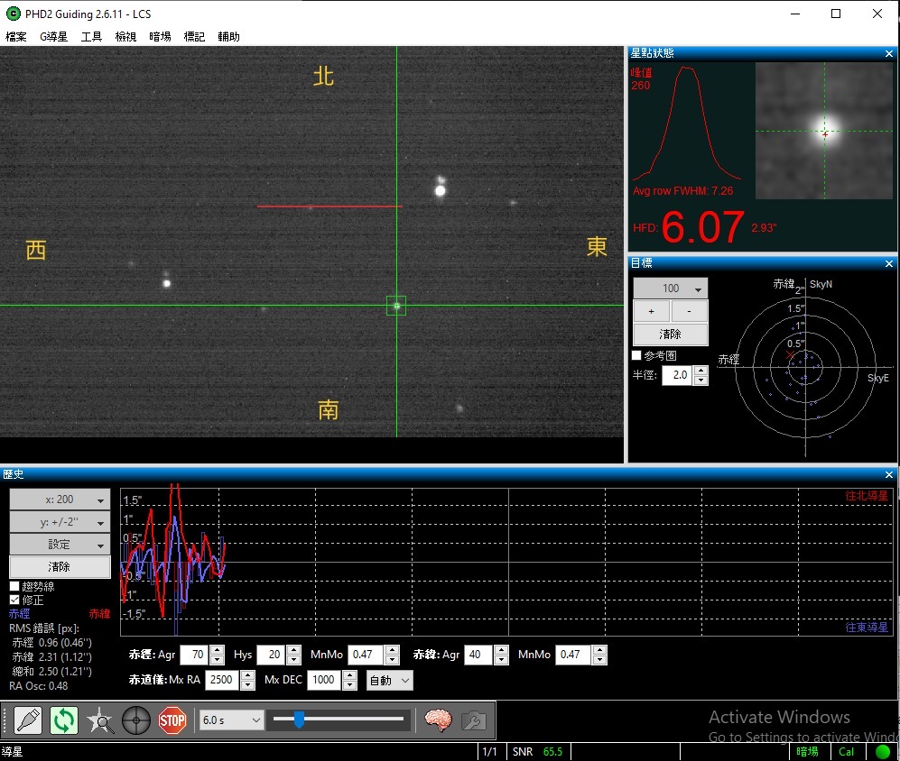
圖8、Guiding CCD視窗，根據星點相對於狹縫（紅色細框）位置微調望遠鏡指向。

較亮的目標在guiding CCD影像上會出現鬼影現象，形成上下兩個星點，通常上方為鬼影，下方為真實的星點（如圖9），請將真實星點的中心移動至狹縫上。

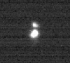
圖9、星點及其上方鬼影

確定星點落入狹縫中後，請存一份導星CCD影像，以便處理資料時確定光譜所屬星點及目標位置。（如圖10）
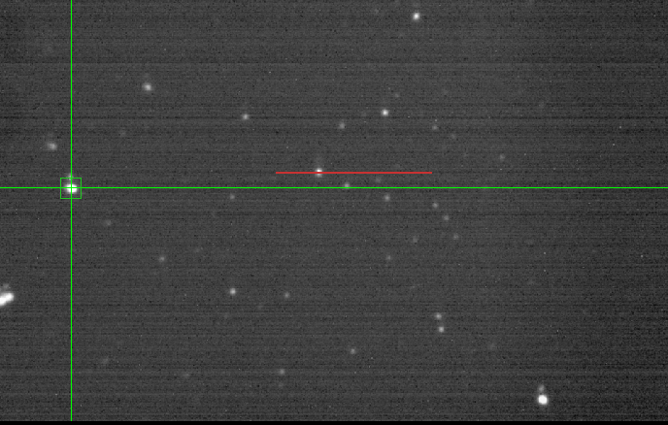
圖10、目標落入狹縫中後的導星CCD影像。

bad pixel mask
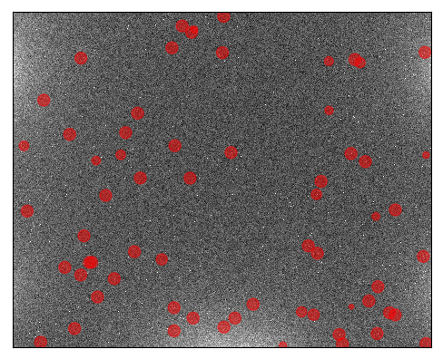
圖 11
拍攝光譜時, 若需要長時間曝光(> 600s), 盡量避開已知的CCD hot pixel, 圖11為曝光600秒, pixel count > 60000的bad pixel. 此類pixel加上bias/dark之後會接近飽和, 而造成無法彌補的後果.

自動導星設定 - PHD2 Guiding
目標就定位後可以開始曝光，建議＿＿＿秒以上曝光的拍攝可以使用自動導星。導星以同視場內的明亮星點為主，實在無其他星點可用才用目標星。

注意：Moving object無法使用自動導星，請手動導星。

裝好儀器後第一次使用導星一定要先做一次calibration，第一次calibration做完之後，之後直接導星即可。若覺得自動導星不太準確可以再做一次calibration，不過若狀況依舊，可能是天氣狀況，或是seeing不佳，就要使用手動導星。

calibration方法：在 guiding camera 影像上點選一顆星，然後 shift + click guiding button，畫面星點旁會出現黃色虛線十字，並開始做calibration。等到黃色虛線十字變成綠色實線十字時代表已完成calibration並開始guiding。而畫面下方History欄的修正量趨於穩定後就可開始拍攝。

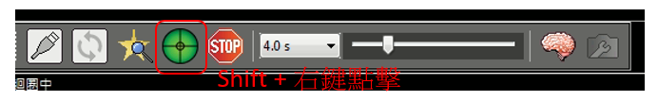
上圖修正為：Shift+左鍵點擊

Calibration後的一般導星方法：點擊導星用星點，再點擊綠色十字鈕。

停止guiding：在移動望遠鏡前必須先停止 guiding ，否則 PHD2 會干擾望遠鏡slew。可以用 re-looping exposure 或是 stop 來停止 guiding。
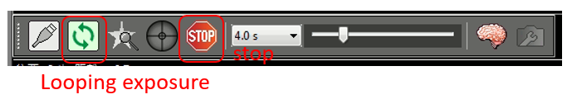

遇狀況導致導星失效時，十字線會變成橘色，PHD2畫面閃爍，系統發出警告音。
若為短暫追蹤失敗，則警告狀態不會持續，PHD2繼續導星。
若警告狀態持續，則需檢查可能為雲霧遮擋或望遠鏡偏移等狀況導致無法繼續追蹤原綠色方塊中的星點，判斷暫停觀測或重新設定導星。

手動導星
請用望遠鏡控制電腦(AutoSlew PC)微調星點位置，通常以南北方向0.1-0.5單位調整，實際步幅依guiding CCD重複曝光秒數而定。

建議拍攝秒數 (by CL, Lin)

Bin 1, Slit Width = 35 mm, Resolution ~ 1600
V mag | Exp time
10 | 20
11 | 40
12 | 75
13 | 150
14 | 300
15 | 600
16 | 1200

Bin 2, Slit Width = 35 mm, Resolution ~ 800
V mag | Exp time
10 | 10
11 | 15
12 | 35
13 | 60
14 | 150
15 | 300
16 | 600

兩顆星同時落入狹縫
當兩顆星同時落入狹縫中，光譜CCD上會出現兩條分光影像，須註明觀測目標位置，以便未來資料處理。

觀測後校正影像拍攝

補齊校正影像
補齊開拍前未完成的譜燈、平場、dark、bias影像。
檢查所有目標、標準星、譜燈、平場使用的曝光秒數和binning設定皆已完成dark拍攝（請勿只拍攝最長曝光秒數）。

檢查影像
檢查所有校正影像品質

- 譜燈影像：使用 horizontal line 切過影像，觀察所有沿色散方向（x座標）上的發射線都能清楚辨認，較強的發射線讀數可以超過65535。使用horizontal box切過較弱的發射線（例如藍端，即profile左半部），應該要能看到數條明顯的發射線。如圖12。
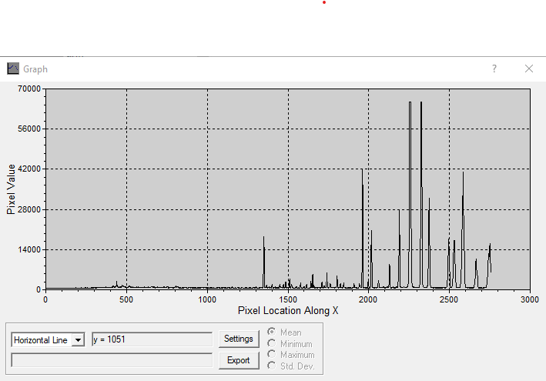
圖12、譜燈完整profile。藍端（左方）的發射線通常較微弱。
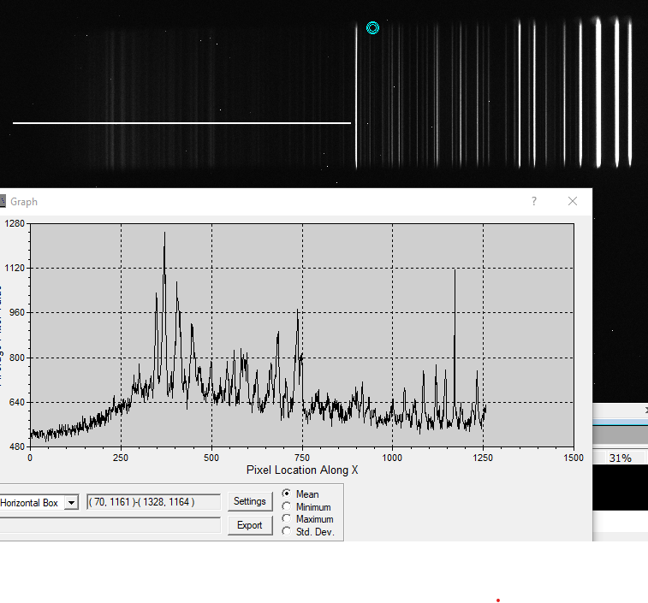
圖13、譜燈左半段（藍端）profile。

- 平場影像：讀數峰值大約落在25000左右（如圖14）
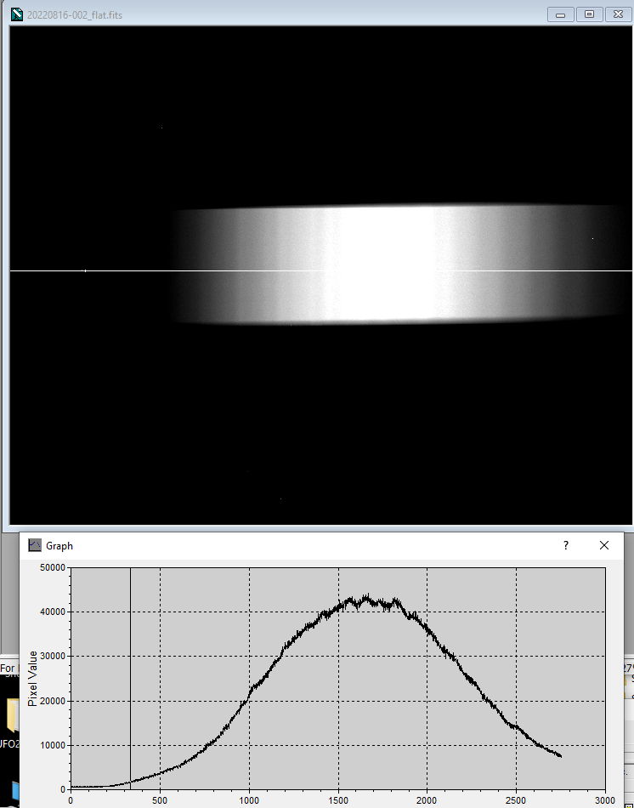
圖14、平場影像與profile。

